3

0/12/2024

RESULTADO – TOMADA DE PREÇO

N° 20241212TP68520HEMU

Bionexo

O Instituto de Gestão e Humanização – IGH, entidade de direito privado e sem fins lucrativos,

classificado como Organização Social, vem tornar público o resultado da Tomada de Preços, com a

finalidade de adquirir bens, insumos e serviços para o HEMU - Hospital Estadual da Mulher, com

endereço à Rua R-7, S/N, Setor Oeste, Goiânia, CEP: 74.125-090

Bionexo do Brasil Ltda

Relatório emitido em 30/12/2024 14:03

**Comprador**

IGH - HEMU - Hospital Estadual da Mulher (11.858.570/0002-14)

AV. PERIMETRAL, ESQUINA C/ RUA R7, SN - SETOR COIMBRA - GOIÂNIA, GO CEP: 74.530-020

**Relação de Itens (Confirmação)**

Pedido de Cotação : 371735177

COTAÇÃO Nº 68520 - MATERIAIS DE LIMPEZA E DESCARTAVEIS - HEMU - DEZ/2024

Frete Próprio

Observações: \*PAGAMENTO: Somente a prazo e por meio de depósito em conta PJ do fornecedor. \*FRETE: Só serão

aceitas propostas com frete CIF e para entrega no endereço: RUA R7 C/ AV PERIMETRAL, SETOR COIMBRA,

Goiânia/GO CEP: 74.530-020, dia e horário especificado. \*CERTIDÕES: As Certidões Municipal, Estadual de Goiás,

Federal, FGTS e Trabalhista devem estar regulares desde a data da emissão da proposta até a data do pagamento.

\*

REGULAMENTO: O processo de compras obedecerá ao Regulamento de Compras do IGH, prevalecendo este em

relação a estes termos em caso de divergência.

Tipo de Cotação: Cotação Normal

Fornecedor : Todos os Fornecedores

Data de Confirmação : Todas

**Faturamento**

**Mínimo**

**Validade da**

**Proposta**

**Condições de**

**Pagamento**

**Fornecedor**

**Prazo de Entrega**

**Frete Observações**

**São José Comércio de Embalagens**

**Eireli-ME**

GOIÂNIA - GO

3 dias após

confirmação

1

R$ 0,0000

21/12/2024

28 ddl

CIF

null

TIAGO OLIVEIRA - (62) 3942-5161

tiago\_distribuidora@hotmail.com

**[Mais informações](javascript: f_mais_info(187523))**

**Programação**

**de Entrega**

**Preço**

**Unitário Fábrica**

**Preço**

**Produto**

**Código**

**Fabricante Embalagem Fornecedor Comentário Justificativa**

**Rent(%) Quantidade Valor Total Usuário**

BOBINA

PLASTICA

PICOTADA

TRANSP 30X40

CONTENDO 500

UNIDADES POR

BOBINA NO

MATERIAL

POLIETILENO -

ROLO

BOBINA

Danielly

Evelyn

Pereira Da

PLASTICA

PICOTADA

30X40 - BETA

PLASTICO -

BETA

;Elpacking

não

respondeu

email de

São José

Comércio de

Embalagens

Eireli-ME

R$

R$

R$

1

39940

-

BOBINA

null

100 Rolo

Cruz

28,9000 0,0000

2.890,0000

homologação.

30/12/2024

13:45

PLASTICO

;

Elpacking,

Ns

Danielly

Evelyn

Pereira Da

Cruz

COPO DESC.

TRANSP. 50

ML PCT C/

100 UND -

TERMOPOT -

TERMOPOT

COPO

São José

PCT C/ 100 Comércio de

Distribuidora

e Walter não

responderam

email de

DESCARTAVEL

R$

R$

R$

124,5000

2

312

-

null

50 Pacote

50ML PCT C/

UND

Embalagens

Eireli-ME

2,4900 0,0000

100 - PACOTE

30/12/2024

13:45

homologação.

COPO

DESCARTAVEL

TRANSPARENTE

2

00ML PCT

;Ns

Danielly

Evelyn

Pereira Da

Cruz

C/100 ->

COPO

Distribuidora

e Elpacking

não

responderam

email de

São José

PCT C/ 100 Comércio de

ATOXICO, EM

POLIESTIRENO

ATOXICO.

CADA PACOTE

EM 100 COPOS

DEVERA TER

PESO MINIMO

DESCARTAVEL

200 ML 100X1

- COPOLEX -

COPOFLEX

R$

R$

R$

3

328

-

null

1000 Pacote

UND

Embalagens

Eireli-ME

4,4000 0,0000

4.400,0000

30/12/2024

13:45

homologação.

1

60G. PACOTE

SACO

PLASTICO

TRANSP.

VIRGEM

Danielly

Evelyn

Pereira Da

Cruz

;

Elpacking

não

SACO

PLASTICO

0X60 CM PC 1

KG - UNIDADE

São José

Comércio de

Embalagens

Eireli-ME

R$

R$

R$

4

37680

-

KG

null

respondeu

email de

homologação.

80 Unidade

4

40X60

17,9000 0,0000

1.432,0000

0,06MM -

UNIPLAST -

UNIPLAST

30/12/2024

13:45

https://bionexo.bionexo.com/jsp/RelatPDC/relat\_adjudica.jsp

1/2

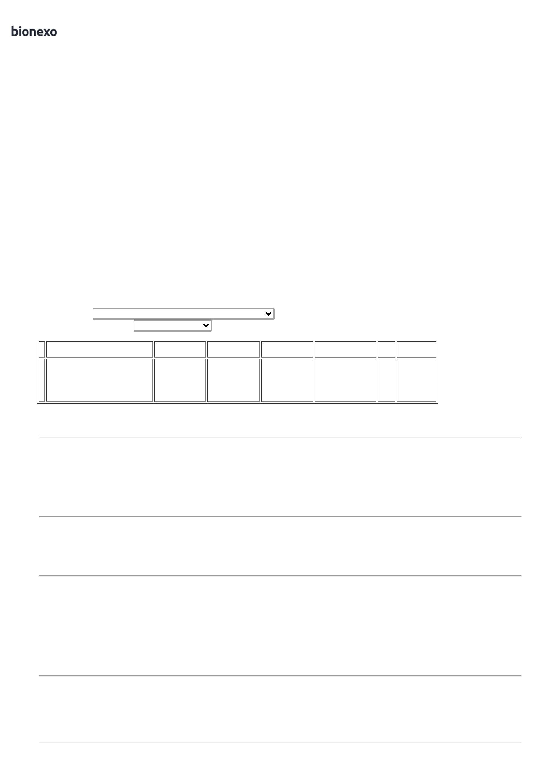

3

0/12/2024

Bionexo

5

SACO

PLASTICO EM

BOBINA

PICOTADO

0X60CM

CONTENDO 500

UNIDADES POR

BOBINA NO

40409

-

BOBINA

PLAST.

PICOTADA

40X60 (NAO

TOXICO) -

BETA

BOBINA

São José

Comércio de

Embalagens

Eireli-ME

null

-

R$

R$

30 Rolo

R$

Danielly

Evelyn

Pereira Da

Cruz

37,4500 0,0000

1.123,5000

4

30/12/2024

13:45

PLASTICO -

BETA

MATERIAL

PLASTICO

POLIETILENO.

SACO

PLASTICO

TRANSP.

5X30CM ->

TRANSPARENTE

ALTERAÇÃO

NA MEDIDA DE

5X29 PARA

5X30 PADRÃO

SACO

PLASTICO

TRANSP.

VIRGEM

Danielly

Evelyn

Pereira Da

Cruz

;

Elpacking

não

1

São José

Comércio de

Embalagens

Eireli-ME

R$

R$

R$

537,0000

6

8734

-

KG

null

respondeu

email de

homologação.

30 Unidade

;

15X30

17,9000 0,0000

0,06MM -

UNIPLAST -

UNIPLAST

30/12/2024

1

13:45

1

ABNT - (KILO)

SACO

PLASTICO

TRANSP.

SACO

Danielly

Evelyn

Pereira Da

Cruz

PLASTICO

TRANSP.

VIRGEM

2

0X30CM ->

SACO

;Elpacking

não

respondeu

email de

São José

Comércio de

Embalagens

Eireli-ME

R$

R$

R$

555,0000

7

PLASTICO

2741

-

PCT C/ 1 KG

null

30 Unidade

2

0X30

18,5000 0,0000

TRANSPARENTE

0 X 30 -

0

,06MM -

UNIPLAST -

UNIPLAST

2

homologação.

30/12/2024

13:45

FECHO

HERMETICO -

(KILO)

SACO

PLASTICO

TRANSP.

SACO

PLASTICO

VIRGEM

50X80 - BETA PCT C/ 1 KG

PLASTICO -

BETA

PALSTICO

Danielly

Evelyn

Pereira Da

Cruz

;Elpacking

não

respondeu

email de

São José

Comércio de

Embalagens

Eireli-ME

R$

R$

R$

8

9

50X80X12CM -

4097

-

-

null

null

80 Unidade

17,9000 0,0000

1.432,0000

>

-

REFORCADO - (

KILO )

homologação.

30/12/2024

13:45

SACO

PLASTICO

10X20

TRANSP

VIRGEM -

UNIPLAST -

UNIPLAST

Danielly

Evelyn

Pereira Da

Cruz

SACO

PLASTICO

TRANSPARENTE 39999

;Elpacking

não

respondeu

email de

São José

Comércio de

Embalagens

Eireli-ME

R$

R$

R$

440,0000

1KG

20 Unidade

22,0000 0,0000

1

0 X 20 - (

KILO )

homologação.

30/12/2024

13:45

SACO

SACO

Danielly

Evelyn

Pereira Da

Cruz

PLASTICO

TRANSP.

VIRGEM

PLASTICO

TRANSPARENTE

30 X 40CM ->

FECHO

HERMETICO -(

KILO )

;Elpacking

não

respondeu

email de

São José

Comércio de

Embalagens

Eireli-ME

R$

R$

R$

1

0

1569

-

KG

null

120 Unidade

3

0X40

18,5000 0,0000

2.220,0000

0

,06MM -

UNIPLAST -

UNIPLAST

homologação.

30/12/2024

13:45

**Total**

**Parcial:**

R$

1

1

540.0

540.0

15.154,0000

Total de Itens da Cotação: 10

Total de Itens Impressos: 10

**Total**

**Geral:**

R$

15.154,0000

Clique [aqui](javascript:chama_completo(371735177)) para geração de relatório completo com quebra de página

https://bionexo.bionexo.com/jsp/RelatPDC/relat\_adjudica.jsp

2/2

